2024年斯洛伐克布拉提斯拉瓦男童合唱團

音樂文化交流活動企劃書

1. 簡介：
   1. 背景資料：
2. 斯洛伐克布拉提斯拉瓦男童合唱團(下稱斯洛伐克男童合唱團)，自1982年成立至今，除了在斯洛伐克當地為榮獲多獎項的常客，更時常接受世界各國邀請出國演出。
3. 2024年7月16日-7月18日，斯洛伐克男童合唱團由高嵩明老師聯繫促成，將與彰化基督長老教會、布農族達瑪巒基督長老教會、彰化基督教醫院共同進行音樂文化交流活動。

|  |
| --- |
| *布拉提斯拉瓦男童合唱團時常受邀至世界各國演出。 |
| https://imgcdn.cna.com.tw/www/WebPhotos/1024/20190706/4032x3024_886227646285.jpg  *2019年也曾受邀於總統府介壽館演出。 |

* 1. 企劃目標：
     1. 斯洛伐克雖未與台灣邦交，但為互相友好國家，斯洛伐克男童合唱團多次來台訪問及演出，本次與彰化基督長老教會、布農族達瑪巒教會聯合舉辦活動，希望透過介紹彰化在地歷史文化人文地景及布農族音樂演出，達成國民外交與音樂文化交流的目的。
     2. 彰化基督教醫院為歷史悠久之中部醫療傳道中心，醫院宗旨除以基督教信仰服務民眾、實踐耶穌基督謙卑服事精神，也積極參與各項海外及國際醫療交流與援助活動；藉由本次高嵩明老師週會禮拜分享及彰化基督教醫院靈性教育講座之音樂演唱，用兩國間的故事與合唱團清澈的歌聲，深化兩國互相理解、彼此友好的情誼。而對於參訪彰基院史博物館的斯洛伐克少年們來說，也透過彰基文史了解台灣的醫療宣教史，是機會難得的國民外交、文化宣傳。
  2. 活動目標：

藉由舉辦台語文創意園區導覽參觀活動、扇形車庫暨孔廟、彰化基督教醫院文史博物館館等彰化市內文化人文地景導覽，將台灣醫療、語言及歷史文化介紹給國際友人；並舉辦布農族、斯洛伐克及台灣音樂交流禮拜，綜合展現台灣原住民族、斯洛伐克斯拉夫民族在音樂及信仰上的豐富之美。

1. 活動概述：
   1. 活動時程安排簡述如下
      1. 7/17 上午參觀台語文創意園區(約160人)
      2. 7/17 下午參觀扇形車庫、孔廟(約40人)
      3. 7/17 晚上舉辦「斯洛伐克ft彰化教會ft布農族達瑪巒教會聯合音樂文化交流禮拜」(約200人)
      4. 7/18 上午週會禮拜高嵩明老師分享「斯洛伐克與台灣兩國情誼」(約150人)
      5. 7/18 上午參觀彰化基督教醫院文史博物館(約30人)
      6. 7/18 中午彰化基督教醫院靈性教育講座分享(約150人)
   2. 預期效益：
      1. 整體活動總參加人次約730人
      2. 媒體宣傳：
         1. 自媒體：彰化教會臉書粉絲頁5篇發文(含一篇活動預告)、彰化教會官方Youtube及臉書粉絲頁線上直播。
         2. 一般媒體：發布音樂禮拜新聞(至少兩家基督教媒體刊登)、亦可準備台語文創意園區或參觀扇庫、孔廟新聞稿及照片，由協辦單位提供媒體發布。
2. 活動內容
   1. 詳細時程表：

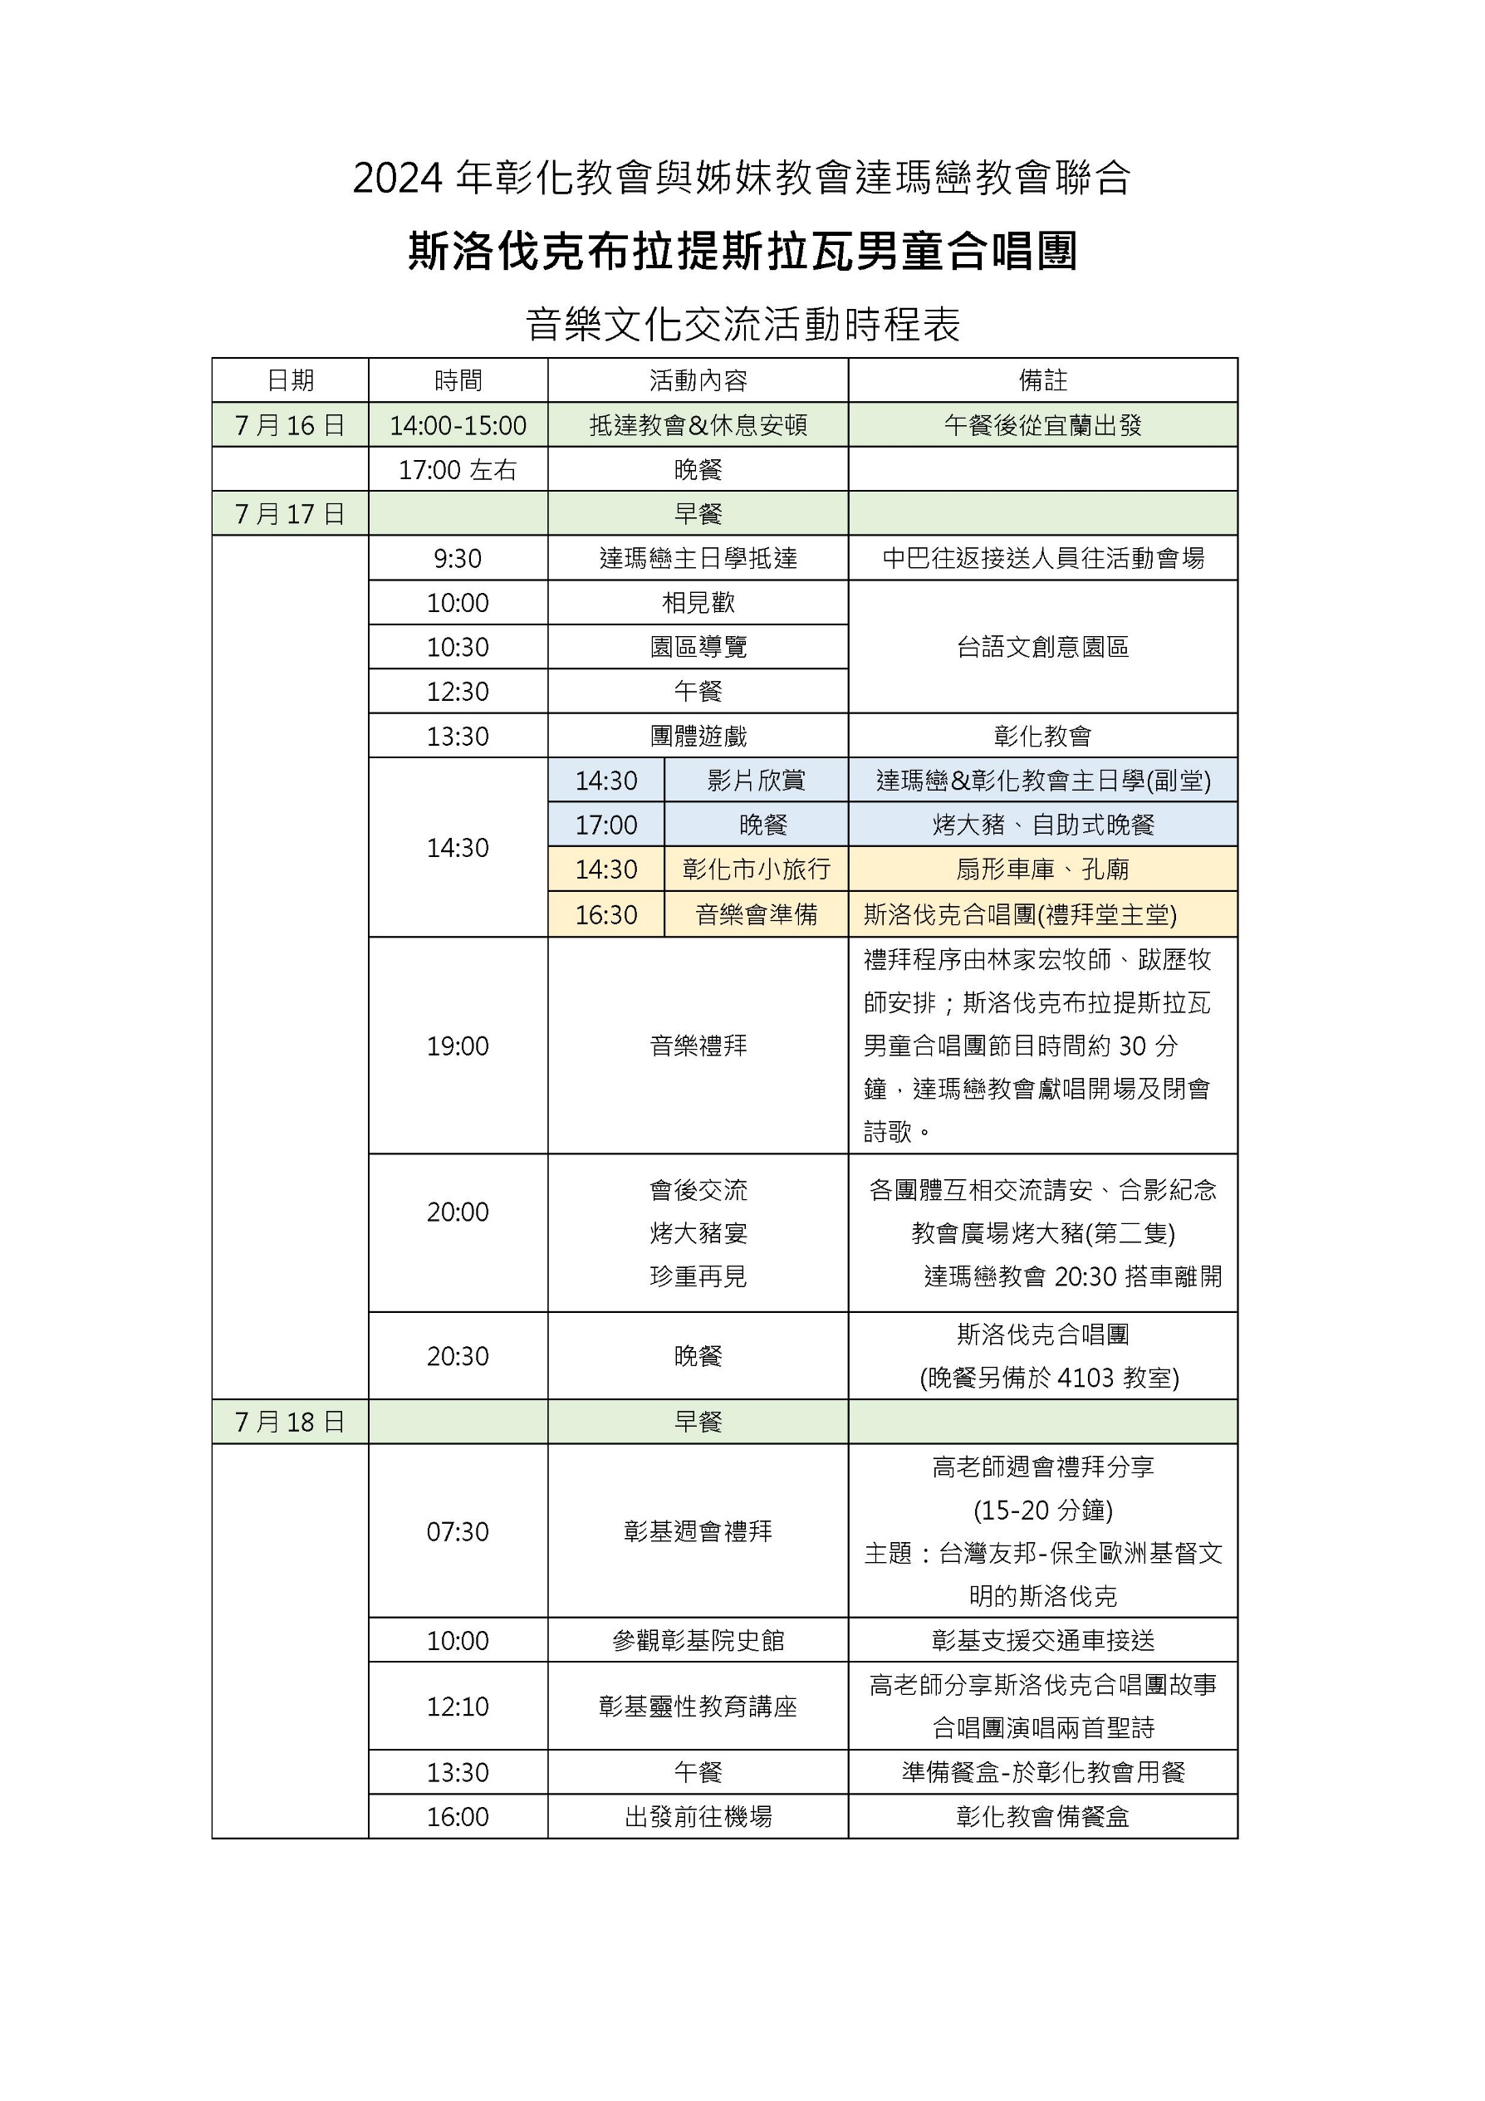

* 1. 資源需求：

1. 主辦單位：彰化基督長老教會(演出及住宿場地提供、工作人員)
2. 協辦單位：

台語文創意園區：園區導覽、中午備餐。

彰化市公所：扇型車庫、孔廟導覽。

達瑪巒教會：音樂文化交流禮拜參與演出。

嵩贊油封工業(股)公司：交通經費挹注。

彰化基督教醫院：院史館導覽、餐費、交通車接送以及經費補助。

1. 行銷宣傳
2. 行銷策略：自媒體宣傳(教會週報刊登、海報張貼、電子海報發送)
3. 宣傳材料：製作海報(實體-張貼於彰化基督長老教會、嵩贊公司、彰化地區各教會)。
4. 參與者招募：教會週報及各團契招募工作人員。
5. 預算與經費來源
   1. 活動預算

|  |  |  |  |
| --- | --- | --- | --- |
| 彰化教會ft.斯洛伐克ft.達瑪巒教會音樂文化交流  活動經費概算表 | | | |
| 經  費  預  算 | 費用項目 | 預算金額 | 費 用 內 容 說 明 |
| 交通費 | 65,000 | 1.7/17四部中巴12,000*4*1.05  2.7/18遊覽車 13,000  3.7/17、7/18過路費 |
| 膳費 | 185,000 | 1. 三餐食材或外購(早餐2餐、午餐2餐、晚餐3餐) 、烘焙吧食材 2. 2大豬 40,000元 |
| 印刷費 | 8,000 | 例：資料影印、印刷、珍珠板及宣傳布條、海報(共需)印製等。 |
| 伴手禮 | 13,000 | 斯洛伐克(26份)、達瑪巒(80份) |
| 影片製作費 | 20,000 | 將三日活動剪輯為2-3分鐘短片 |
| 雜　　　支 | 9,000 | 如文具用品、紙張、錄音帶、資訊耗材、資料夾、郵資等屬之。 |
| 合　　　計 | 300,000 | |

1. 執行計畫及工作分組

|  |  |  |  |  |  |
| --- | --- | --- | --- | --- | --- |
| 總召集人：吳潮聰醫師  副召集人：高嵩明老師、賴烱彰長老 | | | | | |
| 組別 | 主責 | 負責事項 | | 備註 | |
| 企劃組 | 賴烱彰  許嫈嫈  陳富滿  張怡倩 | 1接洽達瑪巒教會(兒童30人、成人40人)  2.聯繫台語文創意園區、公部門資源  3.聯絡彰基安排週四活動  4.確認執行進度 | | 1.達瑪巒中巴於7/17上午9:30抵達、20:30離開。  2.7/18邀請高老師上午7:30於彰基週會禮拜分享  3.7/18 上午9:30接送合唱團至彰基院史博物館參觀、中午12:10-13:10邀請高老師分享並由合唱團加唱兩首聖詩。 | |
| 財務組 | 陳富滿 |  | | 遊覽車資及烤豬費用預付、發票資訊提早提供。 | |
| 備膳組 | 高詩瑩  黃靜安 | 餐點預備：  7/16晚餐-必勝客  7/17早餐-外購  7/17午餐-母語園區  7/17晚餐-婦女備餐  7/18早餐-外購  7/18晚餐-備餐盒 | 烘焙吧：  鹼水麵包、焙果、牛粒、奶油、果醬；果汁、鮮奶 | * + 兩隻烤大豬分別於7/17下午5:00及8:00供應。   + 主食建議以麵食類、馬鈴薯等為主，早餐可三明治、蛋餅(培根、起司、火腿) | 備微波爐、烤箱  7/18午餐由彰基贊助 |
| 伴手禮：  斯洛伐克24+2份 |
| 庶務組 | 高慈霙 | 住宿：大通鋪兩間、小通鋪一間、雅房兩間 | | 9樓2間雅房+8樓傳道房+6樓住宿全開 | 吹風機、洗衣機、晒衣場 |
| 活動組 | 張怡斌 | 7/17上午：台語文創意園區(含午餐)、7/17下午團體活動 | | | |
| 交通組 | 孫笙超 | 7/17四輛中巴調度、7/18遊覽車聯繫、7/17下午泡茶組 | | | |
| 宣傳組 | 張怡倩、高宇慧 | 海報製作(6/2前定稿輸出)、語言翻譯、音樂會程序單 | | | |
| 紀錄組 | 陳昭華 | 7/17活動花絮拍攝、音樂禮拜直播錄影 | | 組員：丁嘉輝等人 | |

1. 結語：

感謝高嵩明老師居間聯繫，促成本次斯洛伐克布拉提斯拉瓦男童合唱團與彰化教會的交流；感謝布農族達瑪巒教會欣然接受邀請共同參與音樂文化交流禮拜，讓音樂禮拜多元共融、美好豐盛；也感謝嵩贊油封公司慷慨贊助活動經費，感謝台語文創意園區及彰化市公所熱情招待與導覽。

特別感謝彰化基督教醫院秉持醫療宣教的熱誠，透過院史博物館的導覽，向斯洛伐克友人展示台灣醫療體系的歷史和基督教人道主義精神；也接納高嵩明老師於週會禮拜分享斯洛伐克與台灣兩國間故事、特別是疫情期間互相幫助的美好情誼。而斯洛伐克合唱團於靈性教育講座中演唱，透過詩歌與彰基醫學人文素養互相交織，留下豐富的情感共鳴與回憶。

在音樂文化交流活動的籌備過程中，我們深切感受到來自各方的支持和鼓勵，無論是彰化教會弟兄姊妹的熱情投入、贊助商的慷慨支持，還是社區的熱情參與，都讓我們充滿感激之情。

這次活動不僅是一場音樂的盛宴，更是一次文化的交流，一次心靈的觸動。我們深信，透過音樂的力量，我們將建立起跨越國界的友誼，促進不同文化之間的理解與尊重，進一步加強國際間的互信與合作。

因此，我們對這次音樂文化交流活動的成功充滿信心，並期待著在活動中見證來自不同文化背景的人們共同創造出的美好時刻。